Минобрнауки России  
Федеральное государственное автономное образовательное  
Учреждение высшего образования  
«Санкт-Петербургский государственный электротехнический  
Университет им. В.И. Ульянова (Ленина)»  
(СПГЭТУ «ЛЭТИ»)  
Факультет компьютерных технологий и информатики

Кафедра вычислительной техники  
  
  
  
**Отчет по лабораторной работе №2**

**на тему: «Управление памятью»**

**по дисциплине «Операционные системы»**

Выполнил студент группы 9308: Семенов А.И.

Принял: к.т.н., доцент Тимофеев А.В.

Санкт-Петербург  
2021 г.

Содержание

Цель работы 3

Исследование виртуального адресного пространства процесса 3

Указания к выполнению 3

Примеры работы программы 4

Вывод по заданию 9

Использование проецируемых файлов для обмена данными между процессами 10

Указания к выполнению 10

Примеры выполнения программы 11

Вывод по заданию 12

Вывод 13

# Цель работы

Исследовать механизмы управления виртуальной памятью Win32.

# Исследование виртуального адресного пространства процесса

## Указания к выполнению

Создайте консольное приложение с меню (каждая выполняемая функция и/или операция должна быть доступна по отдельному пункту меню), которое выполняет:

* получение информации о вычислительной системе (функция Win32 API – **GetSystemInfo**);
* определение статуса виртуальной памяти (функция Win32 API – **GlobalMemoryStatus**);
* определение состояния конкретного участка памяти по заданному с клавиатуры адресу (функция Win32 API – **VirtualQuery**);
* резервирование региона в автоматическом режиме и в режиме ввода адреса начала региона (функция Win32 API – **VirtualAlloc**);
* резервирование региона и передача ему физической памяти в автоматическом режиме и в режиме ввода адреса начала региона (функция Win32 API – **VirtualAlloc**);
* запись данных в ячейки памяти по заданным с клавиатуры адресам;
* установку защиты доступа для заданного (с клавиатуры) региона памяти и ее проверку (функция Win32 API – **VirtualProtect**);
* возврат физической памяти и освобождение региона адресного пространства заданного (с клавиатуры) региона памяти (функция Win32 API –**VirtualFree**).

## Примеры работы программы

Программа может запущена с помощью флагов:

* -cb – конвертация байт в другие единицы измерения (максимально возможные)
* -hi – помощь в вводе констант в некоторых пунктах (вывод доступных констант на экран)
* -sa – вывод виртуальных адресов процесса в некоторых пунктах

При запуске программы открывается меню, показанное на рисунке 1.

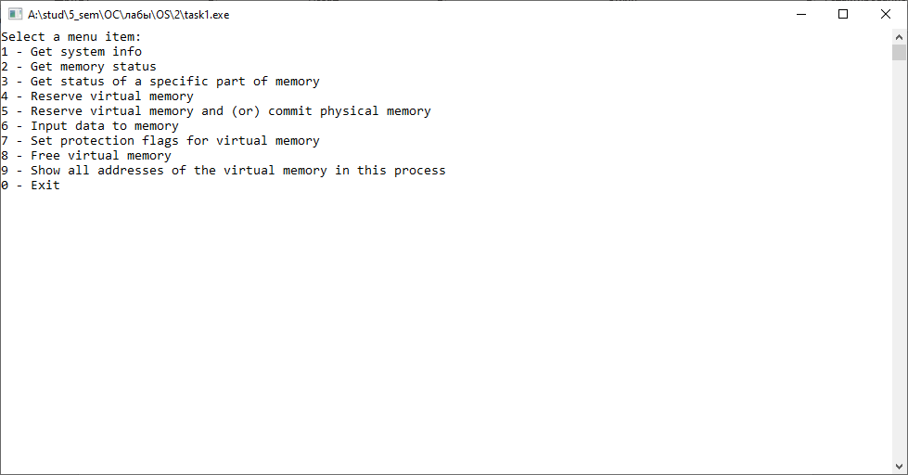

Рисунок 1. Главное меню

Получение информации о вычислительной системе осуществляется через 1-ый пункт меню. Результат получения информации представлен на рисунке 2.

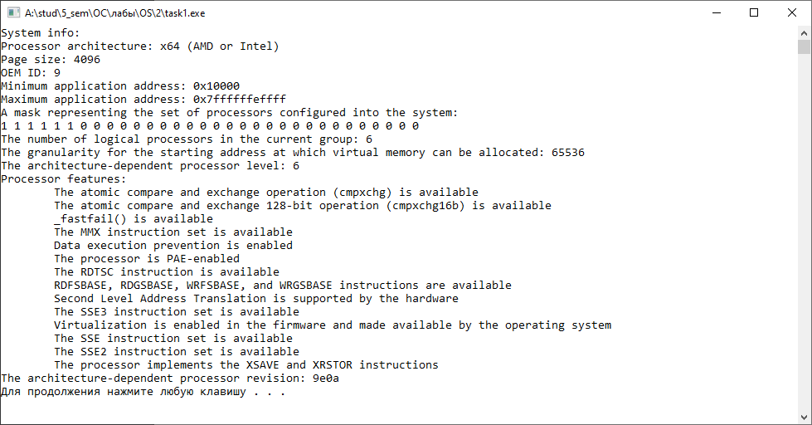

Рисунок 2. Получение информации о вычислительной системе

Определение статуса виртуальной памяти осуществляется через 2-ой пункт меню. Результат получения статуса представлен на рисунке 3.

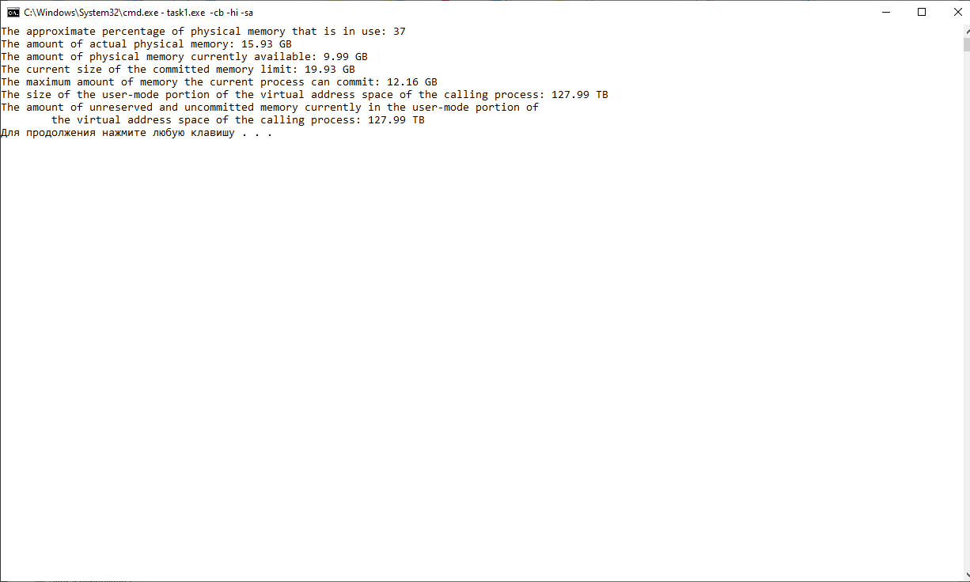

Рисунок 3. Получение статуса виртуальной памяти

Чтобы определить состояния конкретного участка памяти по указанному адресу, необходимо использовать пункт 3. Результат определения состояния представлен на рисунке 4.

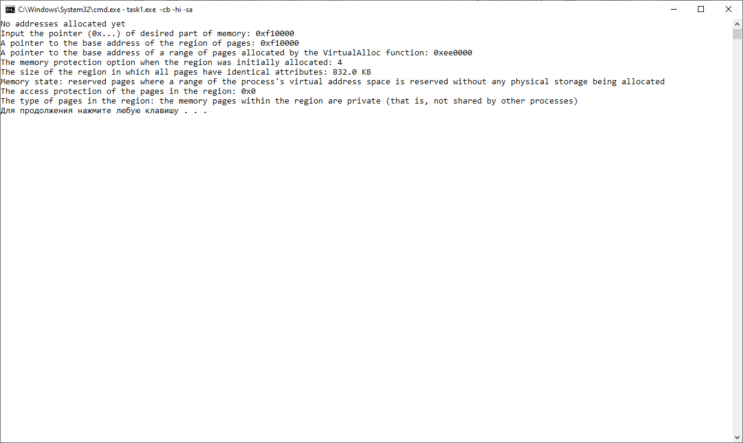

Рисунок 4. Определение состояния конкретного участка памяти

Для резервирования региона предназначен пункт 4 меню. Результат резервирования представлен на рисунках 5 и 6.

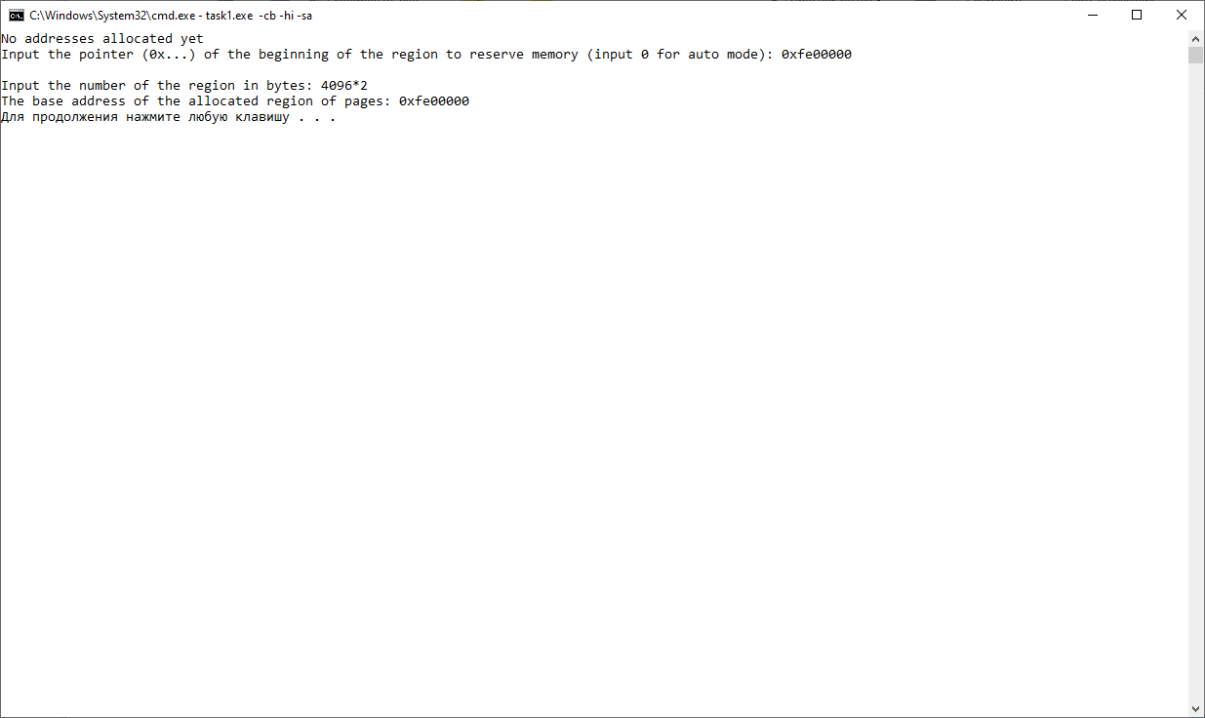

Рисунок 5. Резервирование региона по указанному адресу

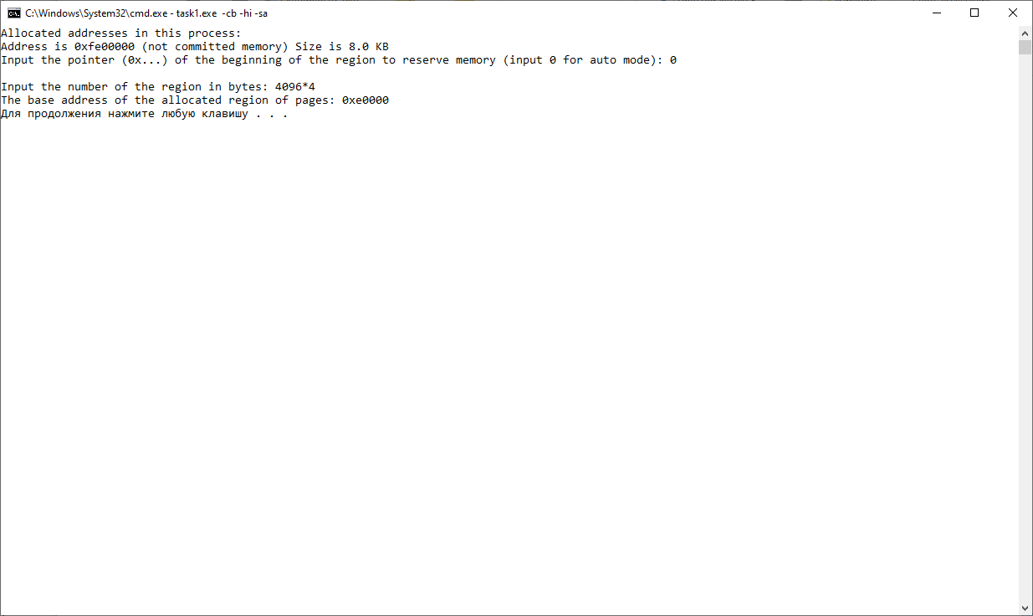

Рисунок 6. Резервирование региона в автоматическом режиме

Для резервирования и передачи региону физической памяти используется пункт 5 меню. Он работает в двух режимах:

1. Резервирование и передача физической памяти новому региону;
2. Передача физической памяти региону, который уже зарезервирован.

Результат работы данного пункта представлен на рисунках 7 и 8.

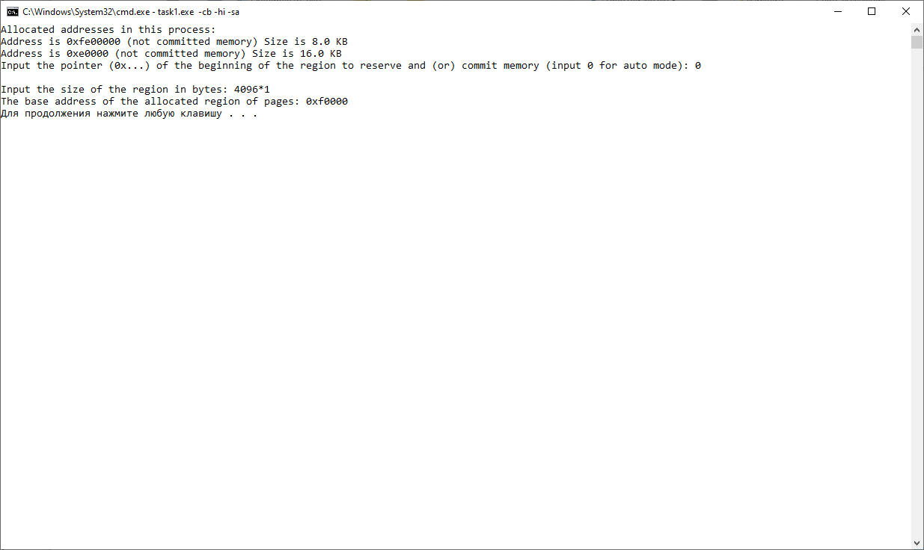

Рисунок 7. Резервирование и передача физической памяти новому региону

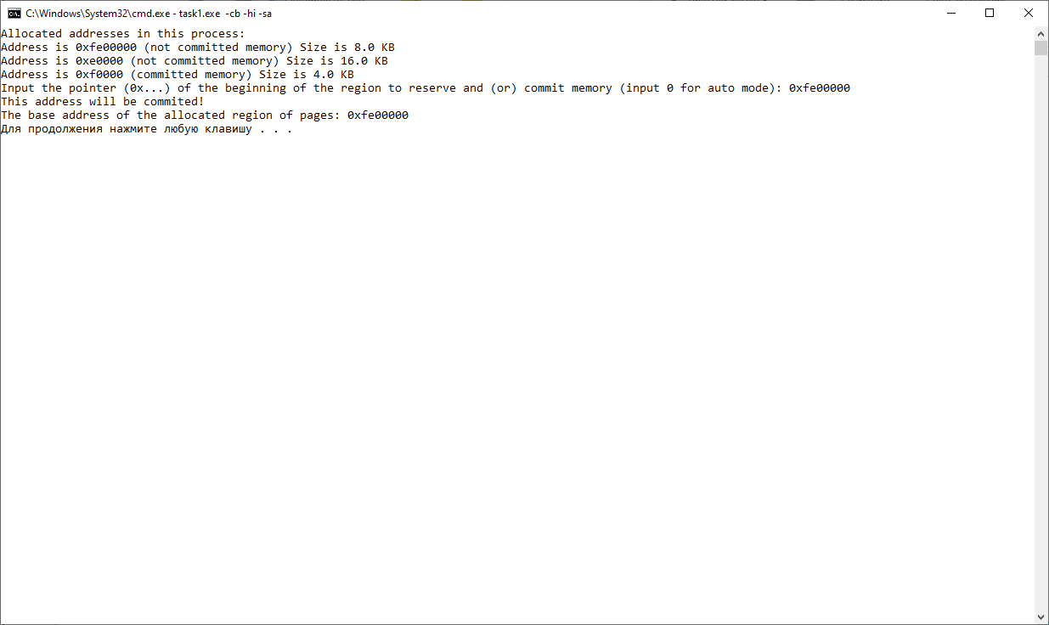

Рисунок 8. Передача физической памяти зарезервированному региону

Запись данных в ячейки памяти по заданному адресу производится в пункте 6 меню. Результат работы записи представлен на рисунке 9.

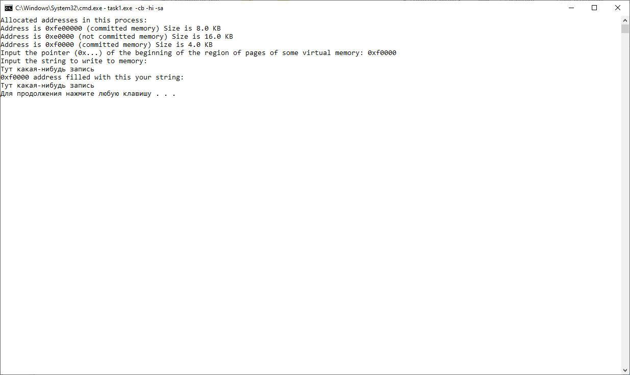

Рисунок 9. Запись данных в ячейки памяти по заданному адресу

Установка защиты доступа для заданного региона памяти производится через пункт 7 меню. Пример установки защиты представлен на рисунке 10.

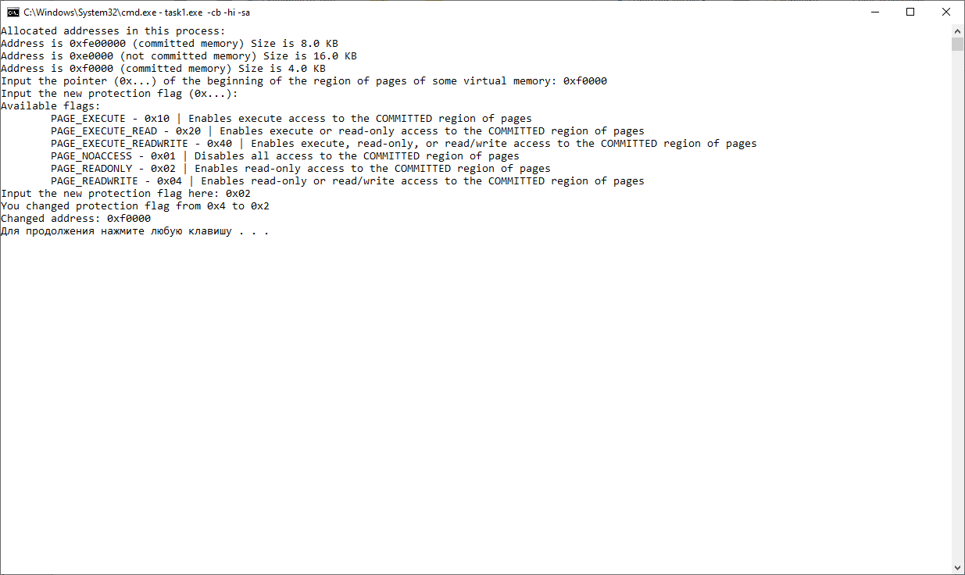

Рисунок 10. Установка защиты доступа

Освобождение регионов адресного пространства региона памяти производится через пункт 8 меню. Освобождение может происходить в нескольких режимах:

1. Освободить абсолютно все регионы, которые были зарезервированы. Если им передана физическая память, то происходит возврат памяти
2. Освободить конкретный участок, которому передана физическая память:
   1. Возвратить физическую память и оставить участок зарезервированным
   2. Возвратить физическую память и снять резервирование
3. Снять резервирование с конкретного участка регионов, которому не передана физическая память.

Все режимы представлены на рисунках 11, 12, 13 и 14 соответственно.

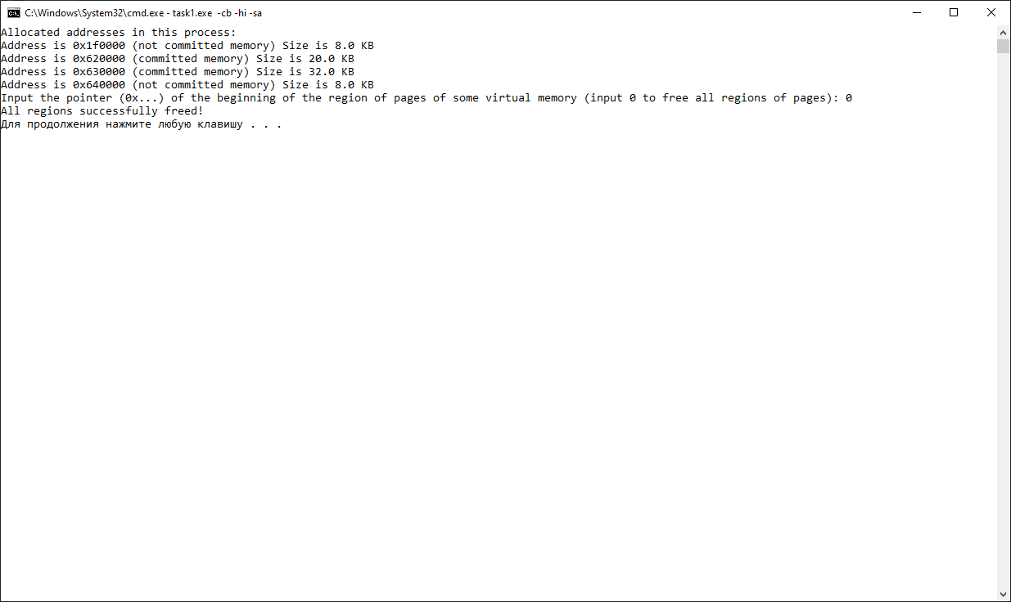

Рисунок 11. Освобождение всех регионов

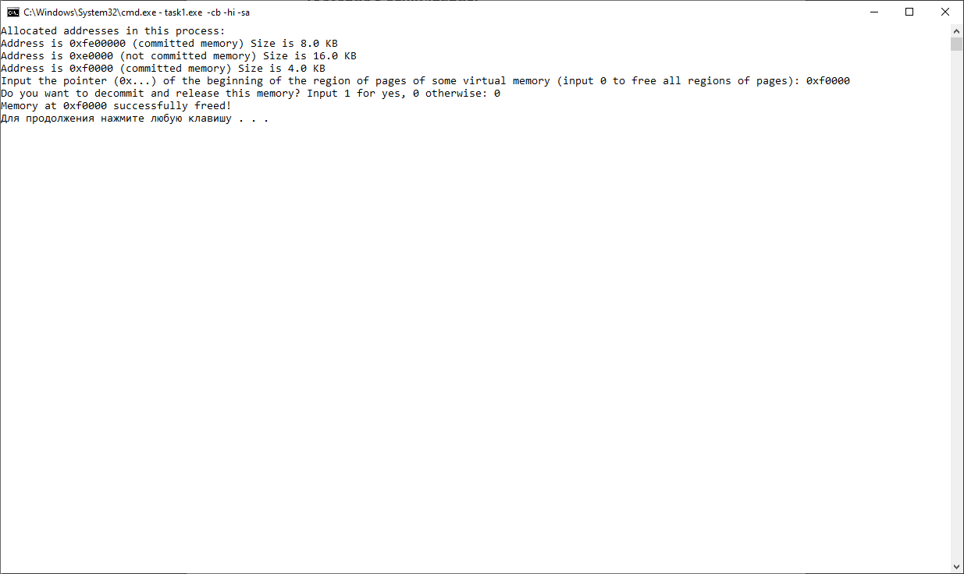

Рисунок 12. Возврат физической памяти без снятия резервирования

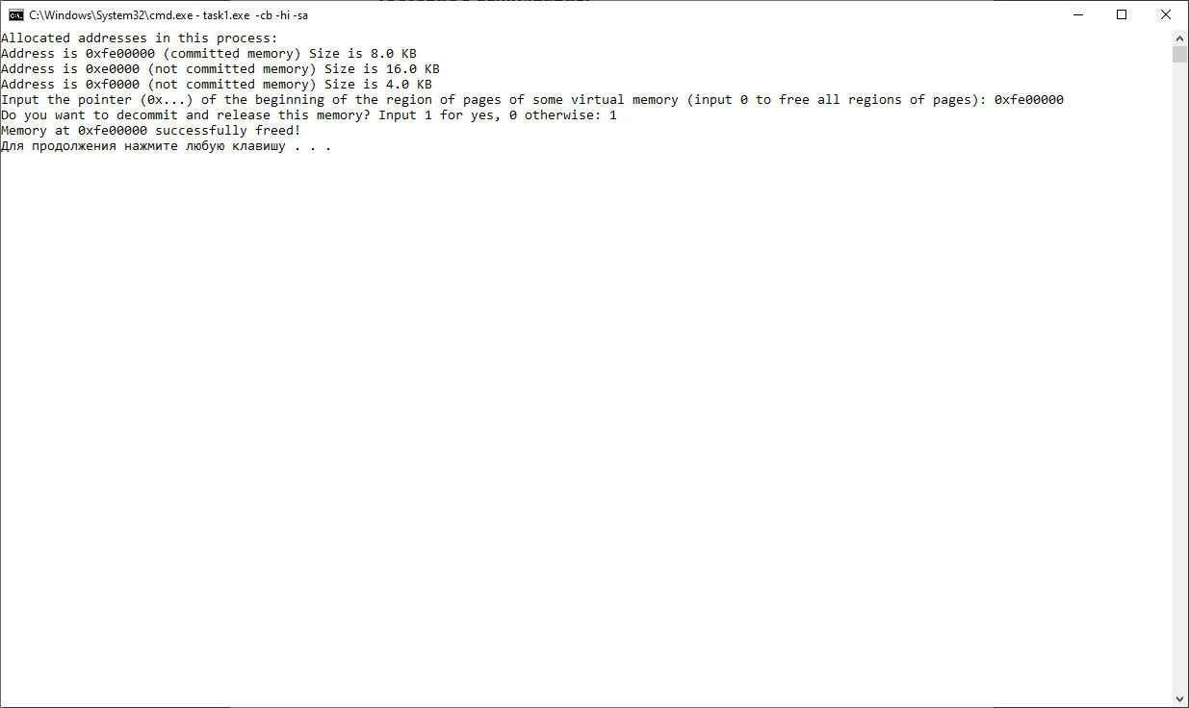

Рисунок 13. Возврат физической памяти со снятием резервирования

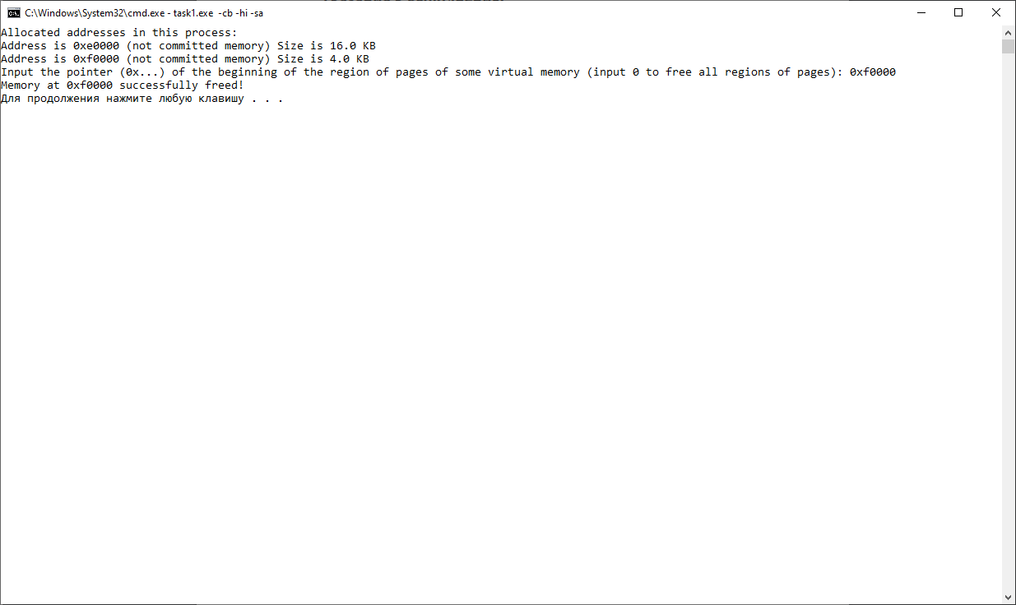

Рисунок 14. Снятие резервирования с указанного региона

Для того, чтобы узнать, какие участки были зарезервированы и была бы передана им физическая память, используется пункт 9 меню. Пример вывода представлен на рисунке 15.

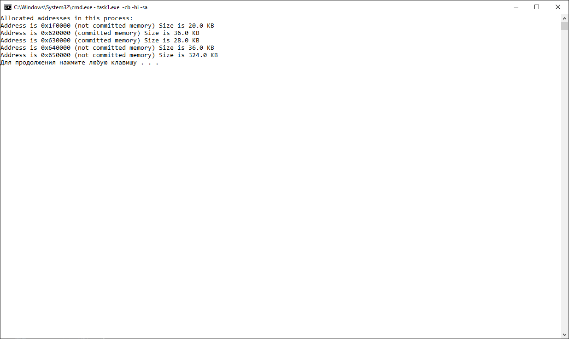

Рисунок 15. Вывод всех регионов, зарезервированных в процессе работы программы

## Вывод по заданию

Были изучены различные функции Win32 API, позволяющие работать с виртуальным адресным пространством. Рассмотренные функции позволяют получить информацию об участках памяти по указанным адресам; зарезервировать необходимый участок и передать ему физическую память, если это нужно; устанавливать защиту доступа к определенному региону памяти; записывать данные в ячейки памяти по указанному адресу.

# Использование проецируемых файлов для обмена данными между процессами

## Указания к выполнению

Создайте два консольных приложения с меню (каждая выполняемая функция и/или операция должна быть доступна по отдельному пункту меню), которые выполняют:

* приложение-писатель создает проецируемый файл (функции Win32 API – **CreateFile**, **CreateFileMapping**), проецирует фрагмент файла в память (функции Win32 API – **MapViewOfFile**, **UnmapViewOfFile**), осуществляет ввод данных с клавиатуры и их запись в спроецированный файл;
* приложение-читатель открывает проецируемый файл (функция Win32 API – **OpenFileMapping**), проецирует фрагмент файла в память (функции Win32 API – **MapViewOfFile**, **UnmapViewOfFile**), считывает содержимое из спроецированного файла и отображает на экран.

## Примеры выполнения программы

Программа-писатель работает по следующему принципу:

1. Вводится имя файла для проецирования.
2. Вводится имя, которое используется для проецирования (оно будет использовано программой-читателем).
3. Вводятся сами данные.
4. Программа-писатель не закрывается, пока читатель не закончит свою работу.

Программа-читатель работает по следующему принципу:

1. Вводится имя файла, которое используется для проецирования (оно было задано программой-писателем).
2. Выводятся сами данные.

Пример работы написания представлен на рисунке 16. Пример работы чтения – на рисунке 17.

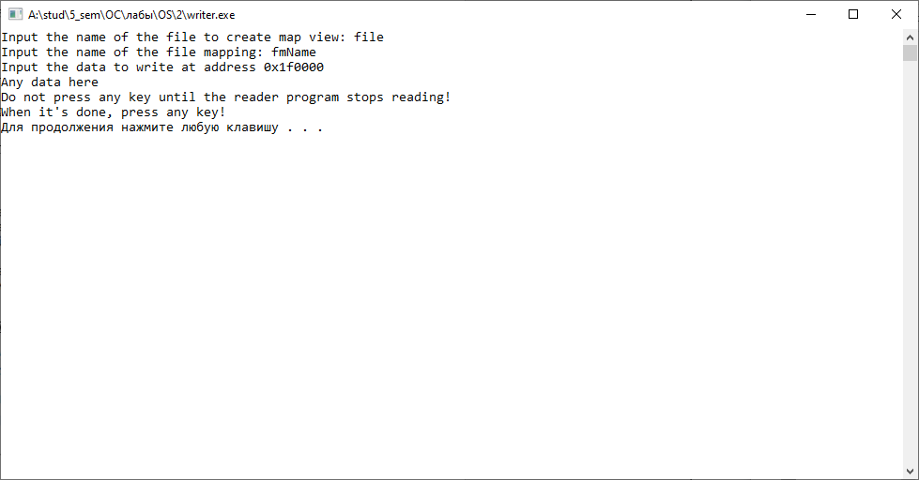

Рисунок 16. Пример работы программы-писателя

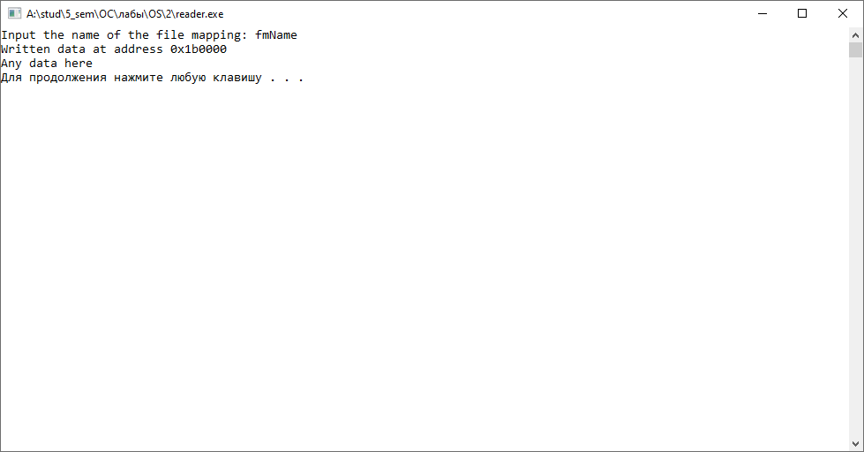

Рисунок 17. Пример работы программы-читателя

## Вывод по заданию

Был изучен механизм обмена данными между двумя процессами посредством проецирования файла в память. Наблюдаемое различие при проецировании файла в программе-писателе и программе-читателе в адресах, по которым производится запись/чтение, основывается на работе отображения файла в адресном пространство: используется непосредственно адресное пространство вызывающего отображение процесса.

# Вывод

Каждый процесс имеет собственное виртуальное адресное пространство, адреса в котором переводятся в адреса уже физической памяти. Использование виртуальной памяти позволяет предоставить процессу большее значение памяти, чем имеется в физической оперативной памяти, путем использования вторичного хранилища: необходимые данные могут подгружаться в оперативную память со вторичного хранилища на место данных, которые наименее актуальны, т.е. производить обмен между хранилищем и физической оперативной памятью.

Проецирование файлов в память позволяют работать с файлами посредством записи данных в оперативную память или чтения из нее. Данный метод позволяет пользоваться одним файлом нескольким процессам одновременно. Также проецирование позволяет не использовать операции ввода-вывода, а оперировать с данными в памяти непосредственно: изменяя данные в проецируемом файле, изменяется и сам файл. Причем адрес проецируемого файла может отличаться в различных процессах. Это обусловлено тем, что каждый процесс имеет собственное виртуальное адресное пространство.